Внимание к детским судьбам
По традиции к Дню местного самоуправления мы готовим публикации, посвящённые работникам муниципальной службы. На этот раз о тонкостях профессии и о себе рассказала заведующая отделом по работе с несовершеннолетними администрации Новгородского района Виктория АНДРЕЕВА.
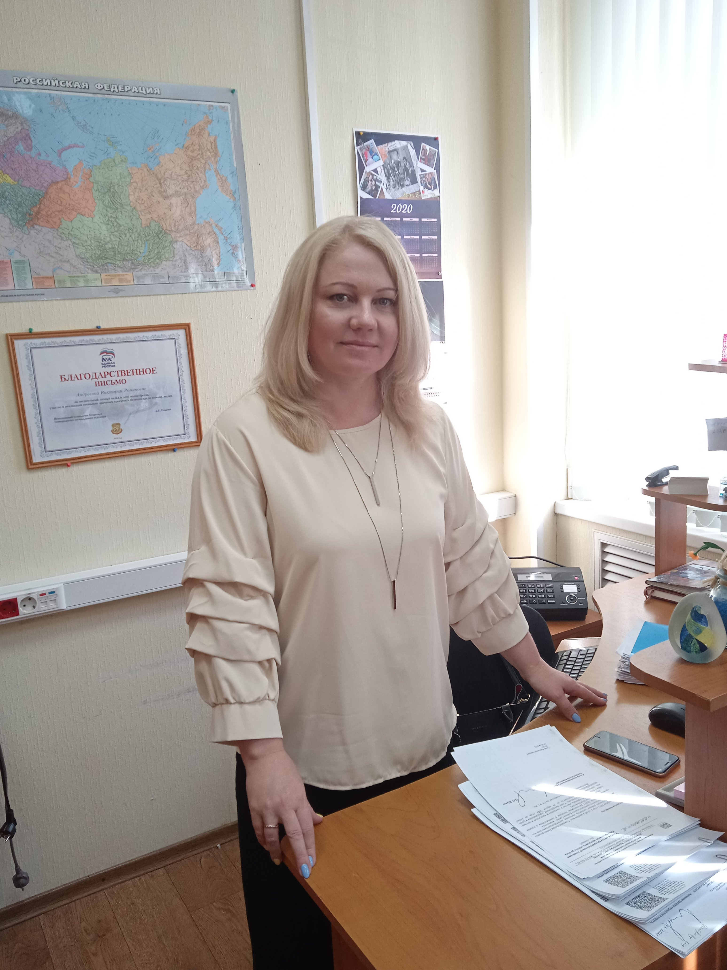
Виктория Романовна родом из Алма-Аты. В 1990-х, когда семья переехала в город Холм, она пошла учиться в местную школу. В детстве мечтала связать будущую профессию с творчеством. К примеру, стать художником или мастером по какому-то ремеслу. Однако на определенном этапе взросления заинтересовалась психологией, стала читать литературу по части человеческой души. Решив глубже погрузиться в эту сферу, после 11 класса девушка поступила в НовГУ на психолого-педагогический факультет.
Так сложилось, что по специальности Виктория Романовна проработала недолго. Но знания, полученные в вузе, не пропали даром. Они применяются ежедневно: в воспитания своих детей, в решении жизненных ситуаций. Не обойтись без этих навыков и в работе, где нужно быть не только грамотным специалистом, но и тонким психологом.
Большая часть трудовой деятельности Виктории Романовны связана с муниципальной службой. В администрации Новгородского района она работает 16 лет. Начинала с отдела опеки и попечительства, где многому научилась. С 2009 года возглавляет отдел по работе с несовершеннолетними, а будучи заместителем председателя комиссии по делам несовершеннолетних, координирует работу этого коллегиального органа.
О её повседневной работе в двух словах не скажешь. Профилактика детских правонарушений и безнадзорности, выявление семей из группы риска, защита прав и законных интересов детей, находящихся в неблагополучной социальной среде — направлений много.
Как говорит сама Виктория Романовна, в зоне ответственности – все 11 тысяч детей, которые проживают на территории Новгородского района. На особом контроле находятся дети из неблагополучных семьей, горе-родители, которые никак не могут взяться за ум, трудные подростки, прогуливающие школу и то и дело норовящие совершить какое-то хулиганство — вот её непростой «контингент».
К сожалению, в нашем районе есть факты, когда из-за родителей, злоупотребляющих алкоголем, дети растут без должного надзора. В крайних случаях, когда существует реальная угроза здоровью ребенка, специалистам приходится изымать его из семьи. Такое в практике моей героини было, и это, отмечает она, самое сложное в эмоциональном плане. Да и вообще такая работа, согласитесь, далеко не каждому по плечу. С ней под силу справиться только человеку с особым характером — волевым и мягким одновременно. Чтобы в одних случаях включалась холодная голова, а в других подключалось горячее сердце.
Заседания комиссии по делам несовершеннолетних проходят два раза в месяц. На каждом рассматривается порядка 40 материалов на родителей и подростков. На данный момент на учете в КДН состоят 50 несовершеннолетних и около 40 неблагополучных семей, 12 из них определены как семьи, находящиеся в социально опасном положении.
– Работа КДН, конечно, не ограничивается только заседаниями, – поясняет Виктория Романовна. – Совместно с представителями разных органов мы посещаем семьи, оказавшиеся по различным причинам в трудной жизненной ситуации. Профилактическую работу с детьми и родителями проводят полиция, пожарные, спасатели, психологи, работники социальных служб, образования, культуры и другие. Комплексный подход очень важен. И главное, к чему я всегда призываю: чтобы в каждом случае мы были настроены не на систему, а на конкретного ребенка, которому нужна помощь взрослых сейчас. Прежде чем применять меры и нормы закона, стоит задуматься: «А чем я могу помочь?».
Этот вопрос для Виктории Андреевой был актуальным всегда, а в прошлом году, когда все мы оказались заложниками пандемии, он вышел на первый план. Заседания комиссии проходили в заочном режиме и без приглашенных, поэтому было принято решение выезжать на места. Своих подопечных навещали не с пустыми руками.
Привозили самое необходимое: продуктовые наборы, овощи от фермеров. Передавали вещи, канцтовары, которые не первый год в рамках благотворительного марафона «Рождественский подарок» собирает отдел по работе с несовершеннолетними. По поручению главы района Олега Шахова проводились рейды с целью выявить социально незащищенных граждан, обследовать ветхие дома, оказать помощь одиноким людям, проверить условия проживания малолетних детей. К счастью, в ходе выездов новые семьи на учет в комиссию не поставлены.
Что касается моей героини вне работы, она прекрасная мама двоих дочерей и замечательная хозяйка. У нее много увлечений, которым она посвящает свободное время. Играет в волейбол, вышивает, рисует, с удовольствием готовит, занимается цветоводством. Семья у Виктории Андреевой большая и дружная, рядом – муж, родители, дочки, брат с супругой. Есть и добрая традиция: по воскресеньям дети и внуки собираются у бабушки на «мамин день», проводят время вместе, делятся новостями.
– Виктория Романовна, по роду деятельности вам приходится вникать в семейные неурядицы, разбирать разные случаи. На учете в КДН состоят и трудные подростки, которые совершают что-то незаконное. Что, на ваш взгляд, сбивает их с верного пути?
– Конечно, основной причиной правонарушений является социальное неблагополучие в семьях. Там, где родители страдают алкоголизмом, ведут асоциальный образ жизни, дети ничему хорошему научиться не могут. Но есть и еще один момент. Чем дольше работаю, тем больше убеждаюсь: нехватка родительского тепла и внимания также может иметь печальные последствия. Поэтому любите своих детей, не стесняйтесь говорить им об этом! Неужели в жизни родителя есть что-то важнее ребенка?
Юлия КУЗЬМЕНКО
Фото автора

